**Анонс акции «Держи дистанцию!»**

«Не спешите водители –

вы ведь тоже родители!»

Зачастую дорожно-транспортные происшествия происходят в ситуации, когда участникам дорожного движения не хватает возможностей для совершения безопасного маневра, позволяющего избежать дорожного транспортного происшествия.

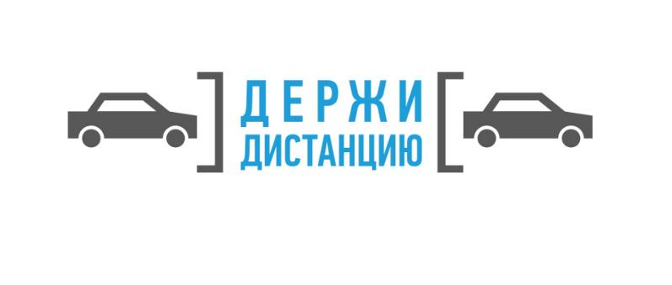 Необходимость правильного выбора и соблюдения дистанции является одним из наиболее значимых элементов, обеспечивающих безопасность участников дорожного движения.

А вы как считаете?

Так, согласно данным статистики ГИБДД, почти каждое десятое ДТП с тяжелыми последствиями в нашей стране совершено из-за неправильно выбора или несоблюдения дистанции.

Уважаемые родители, вы ведь тоже водители!

**А вы знаете, что такое безопасная дистанция?**

**Как ее правильно рассчитать?**

Если вы неравнодушны к этой проблеме и хотите узнать больше, мы приглашаем Вас принять участие в **акции «Держи дистанцию!»** Ждем вас с 16.30 до 18.30 на участке детского сада.